Муниципальное казённое общеобразовательное учреждение

«Мыскаменская школа-интернат»
___________________________________________________________________________

Творческий проект по алмазной вышивке
«Семья лебедей»

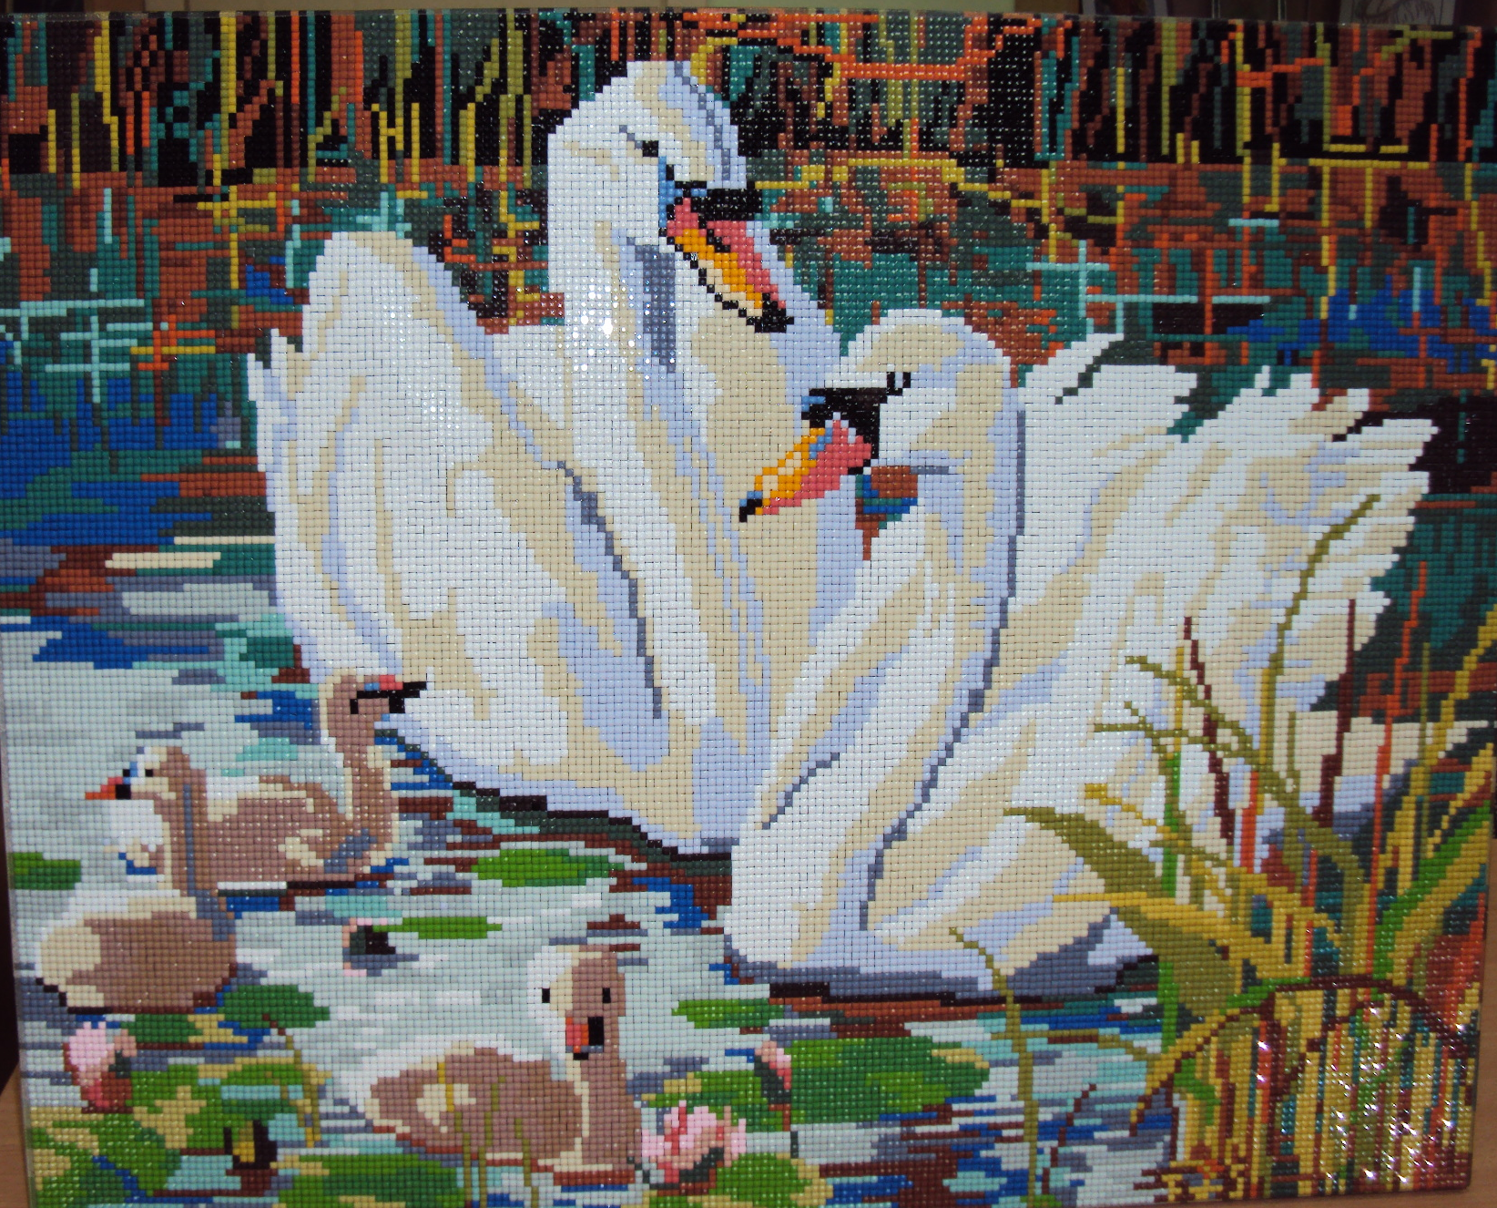

Выполнила: учитель технологии
Кондратюк Н.Г.

с. Мыс Каменный

Содержание
I Подготовительный этап | 3
1.1 Актуальность проблемы | 3
1.2 Цель проекта | 3
1.3 Обоснование выбора темы проекта | 3
1.4 Требования к изделию | 4
1.5 Поиск и выбор лучшей идеи | 4-5
1.6 Исследование | 6-8
II Технологический этап | 8
2.1. Используемые материалы, инструменты и оборудование | 8
2.2 Организация рабочего места и правила безопасной работы. | 9
2.3 Технология изготовления картины. | 10
2.4 Экономический расчет | 11
2.5 Экологическое обоснование | 11
III Заключительный этап. | 11
3.1 Оценка выполненной работы | 12
3.2 Реклама | 12-13
3.3 Список литературы | 14

- Подготовительный этап.

- Актуальность проблемы.
Актуальность алмазной мозаики, как искусства и ее практическая ценность
состоят в том, что вполне можно при некоторой сноровке украсить
неповторимой и оригинальной картиной интерьер любой комнаты. Помимо этого, мозаика открывает уникальные возможности для изготовления подарков своими руками. А ведь нет более искреннего и приятного подарка, чем самый настоящий, другого экземпляра которого в мире точно нет, и больше не будет.

- Цель создания творческого проекта:
- Знакомство с искусством мозаики;
- Освоение технологии мозаичного искусства.
Задачи:
- собрать и изучить информацию об искусстве мозаики;
- самостоятельно сделать панно в технике алмазная мозаика;
- активизировать других ребят на творческую деятельность.

- Обоснование темы выбранного проекта
Рукоделие – один из самых доступных способов проявления индивидуальности и самовыражения. В свое время, я научилась вязать крючком, спицами, вышивать крестом, лентами, бисером. Я всегда стремилась освоить новые виды техники декоративно-прикладного искусства и решила заняться новым видом рукоделия - алмазной вышивкой. Идея мне понравилась, так как украшение интерьера жилых помещений в последние годы вызывает интерес у многих людей. Оформляя интерьер своими руками, человек вкладывает свою душу, положительные эмоции, талант, умение, а это неоценимо ни в каком денежном эквиваленте. Я поняла, что мне недостает некоторого уюта и комфорта. Кроме этого захотелось удивить чем-нибудь новеньким своих родных и знакомых. Думаю, что созданная своими руками картина принесёт в мой дом приятную атмосферу уюта и покоя.
Решение: изделие, выполненное своими руками, в технике алмазной мозаики придаст интерьеру моей комнаты комфорт, уют и неповторимость.

- Требования к изделию
Я хочу, чтобы моя работа была достаточно большая, чтобы я смогла сделать её быстро и аккуратно. Ширина работы примерно будет 50 см, а высота 40 см. Картина будет яркая, с грамотно подобранной гаммой цветов и соответствовать таким критериям:
- быть красивой, аккуратной, вписываться в интерьер комнаты и иметь низкую себестоимость;
- изделие должно отличаться от ассортимента, предложенного в магазинах.

- Разработка идеи
В процессе сбора информации был рассмотрен ряд вариантов:
Вариант №1

Картина «Семья лебедей» выполнена в технике алмазной вышивки.
Эти лебеди настолько красивы,
что нельзя не любоваться ими.

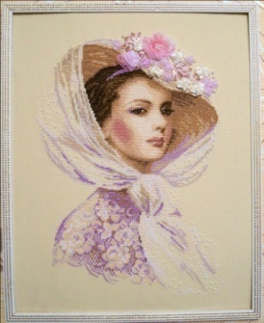

Вариант №2

Картина «Сиреневый вечер». Работа выполнена в смешанной технике: вышивка крестом, бисером и лентами.

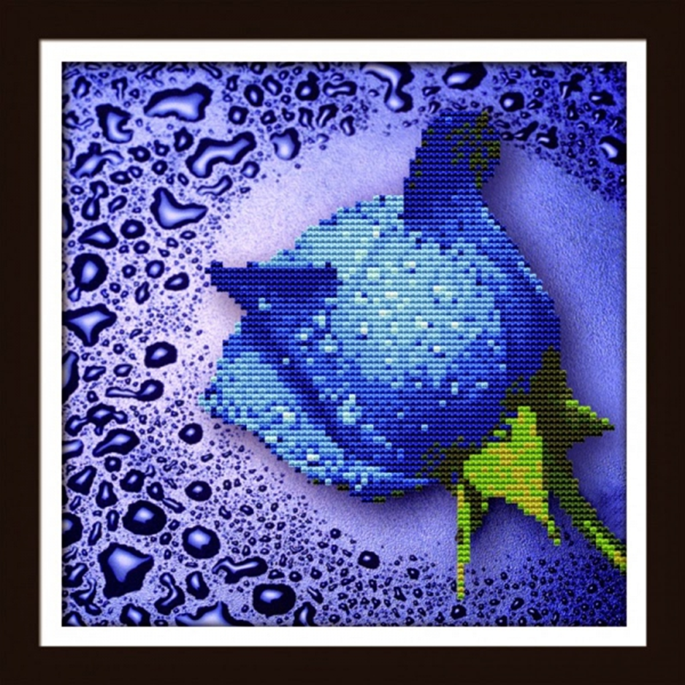
Вариант №3
Цветы из бисера очень оригинальны,
но у меня не хватает приспособлений
и инструментов для создания этого шедевра.

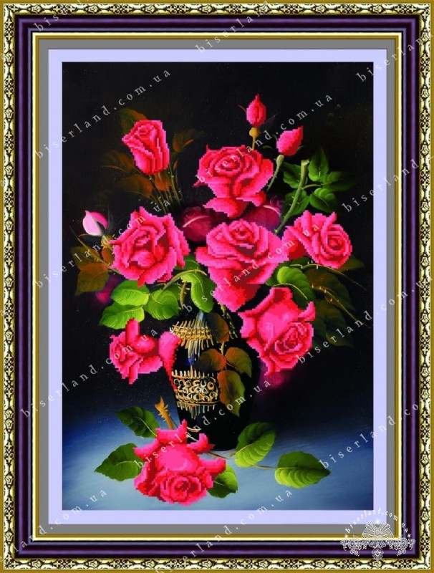
Вариант №4
Алмазная вышивка - красивое декоративное украшение.

Выбор лучшей идеи
И все-таки я засомневалась в выборе картины и решила расспросить всех членов моей семьи. Проведём исследование в кругу моей семьи.
Варианты
Варианты | Зять | Дочь | Подруга | Муж | Соответствие  интерьеру комнаты
1 | 2 | 3 | 4 | 5 | 6
Вариант 1 | + | + | + | + | +
Вариант 2 | + | + | - | - | -
Вариант 3 | + | - | - | - | +
Вариант 4 | - | - | - | + | +

Изучив теоретический материал, я решила выбрать в качестве объекта творческого проекта картину «Семья лебедей», выполненную в технике алмазной вышивки. Выбранная мною картина представилась мне более интересной, чем другие работы. Актуальность и необычность присутствуют. Конечно, это трудоемкая работа, требующая аккуратности и точности.
Чтобы ничего не упустить в работе, составляю схему. Это поможет сосредоточиться и успешно выполнить проект.
Стиль интерьера
Материалы

История
«Семья лебедей»
Форма
Технология изготовления
Размер
Стоимость

- История возникновения алмазной вышивки
Еще несколько лет назад мы и подумать не могли, что вскоре появится новый вид рукоделия — алмазная вышивка. Создать картину в этой технике невероятно просто. Нужно лишь время, усидчивость и огромное желание дать миру очередной шедевр. Алмазная вышивка (она же алмазная мозаика, алмазная живопись) – сравнительно новый вид рукоделия. Работа выглядит как сложная вышивка, только не крестиком и бисером, а крошечными стразами. Самое интересное, что к самой вышивке техника отношения и не имеет вовсе. Суть процесса в том, чтобы приклеить на готовую схему стразы нужных цветов. По сути это выкладывание мозаики, а не вышивка и не живопись. Но все же для того, чтобы избежать путаницы, буду использовать все же название «алмазная вышивка» так как оно более распространено в Интернете, чем другие.
На самом деле техника выкладывания мозаики очень древняя. Она известна еще с 5 века до нашей эры. Китайские же умельцы вдохнули новую жизнь в старую идею и стали выпускать наборы мозаики, с помощью которых каждый сможет создать свой собственный шедевр. Теперь эти наборы для изготовления драгоценных панно с большим успехом раскупаются мастерицами.
Какие бывают наборы алмазной вышивки
Наборы алмазной вышивки делятся на два типа: полная выкладка и частичная выкладка. В первом случае картинка выкладывается целиком, во втором – только главный объект, а фон остается нетронутым.
Кроме того, в наборах алмазной вышивки могут встретиться как круглые, так и квадратные стразы. По моим наблюдениям, круглые стразы чаще всего используются при частичной выкладке, а квадратные – при полной. Если присмотреться, то в наборе два типа квадратных страз: на одном 9 граней, на другом – 13. Те, кто занимаются алмазной вышивкой, уже поделились на два лагеря. Одни считают, что выкладывать оба типа квадратных страз нужно произвольно, так как это придает картинке особый эффект, когда стразы переливаются на свету. Другие же убеждены, что выкладывать 9-гранные и 13-гранные стразы нужно в шахматном порядке: это делает работу более аккуратной, хоть и замедляет процесс. В своем мастер-классе по выкладыванию алмазной вышивки я покажу оба способа, чтобы вы могли понять, как выглядит и тот, и другой.
В наборе обычно содержатся:
— полотно со схемой, на которое будут наклеиваться алмазики (панно покрыто защитной пленкой);
— пинцет или палочка, похожая на карандаш, для захвата стразиков (иногда в комплекте попадается и то, и другое);
— формочка (может быть круглой, квадратной, прямоугольной, с бороздками или без);
— сами стразы (алмазики) в отдельных пакетиках по цветам.
Перед тем, как приступать к работе, никакой специальной подготовки не требуется. Достаточно просто открыть набор и начинать выкладывать алмазную мозаику.
Если у вас набор с полной выкладкой, вам понадобится металлическая линейка или что-то на нее похожее, чтобы выравнивать ряды страз.
Схема в работе может быть цветной, а может и черно-белой. При покупке набора обращайте на это внимание. Одни мастерицы любят пользоваться цветными схемами, что значительно упрощает работу, другие же терпеть не могут, когда пестрит в глазах, и ориентируются больше на символы, чем на цвета.

II. Технологический этап
2.1 Выбор материалов, инструментов, приспособлений, оборудования
Для выполнения изделия мне потребуются:
1. Специальный пинцет.
2. Емкости для страза.
3. Канва с рисунком с клеящей основой.
4.Стразы.
2.2 Правила безопасности во время работы
1. Опасности в работе:
- повреждение пальцев пинцетом;
- травма руки ножницами;
- травма глаз.
2.Что нужно сделать до начала работы:
- посчитать количество колющих и режущих предметов;
- положить инструменты и приспособления в отведенное для них место.
3. Что нужно делать во время работы:
- во время работы ножницы должны лежать справа на столе;
- брать и передавать ножницы нужно сомкнутыми лезвиями к себе, кольцами вперёд;
- пинцет не бросать, а класть в специально отведенную для этого коробку.
4. Что нужно сделать по окончании работы:
- посчитать количество колющих и режущих предметов;
- их должно быть столько, сколько было в начале работы;
- убрать рабочее место.

2.3 Организация рабочего места
1. Детали-алмазики в наборе разложены по пакетикам, на которые, в свою очередь, наклеены номера, соответствующие цветам на схеме. Для удобства работы с такими маленькими деталями в набор вложены пинцет и поддон для деталей мозаики.
2. Откройте небольшой участок схемы, приподняв и отогнув защитный слой. Всю схему лучше сразу не открывать, чтобы не уменьшалась вязкость клеевого состава и не прижиматься к ней руками.
3. В таблице найдите номер, соответствующий символу на схеме. Из пакетика с этим номером отсыпьте в поддон немного деталей - алмазиков.
4. При помощи пинцета укладывайте детали на клеевую основу схемы, чуть прижимая деталь пинцетом. Старайтесь, чтобы детали - алмазики как можно ровнее и ближе были друг к другу при наклеивании.
5. После того, как все детали-алмазики наклеены, и у Вас получилась прекрасная и переливающаяся картина, ее необходимо поместить в рамку
2.4 Технология изготовления алмазного панно.
Необходимо купить готовый набор алмазной мозаики, куда будут входить: схема (холст), выбранной вами картины, она же основа, кристаллы или стразы, пинцет. Картины могут создаваться из разных страз, круглых или квадратных, крупных или более мелких, блестящих или матовых.
Сначала необходимо подготовить рабочее место. Стол должен быть идеально чистым. Так как основа клеевая, на нее быстро садятся пылинки. Сидеть должно быть удобно, а освещение должно быть достаточным, ведь работа долгая и кропотливая.
кристаллы или стразы, пинцет. Картины могут создаваться из разных страз, круглых или квадратных, крупных или более мелких, блестящих или матовых.
Разворачиваем набор и для удобства работы холст со схемой по уголкам крепим к столу, используя, например, бумажный скотч.
Раскладываем пакеты со стразами по порядку (для удобства на них уже есть номера). Решаем, с какого угла удобнее всего начинать работу.
Не стоит снимать пленку со всего полотна сразу. Отклеиваем сначала небольшой фрагмент и выкладываем стразы на данном участке.
Особенности работы
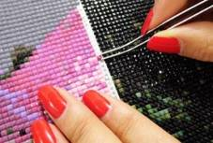
Стараемся выкладывать алмазы точно в то место, которое для этого предназначено.
В случае ошибки можно пинцетом легко оторвать стразинку и исправить промах.
Не нажимаем при наклеивании стразики слишком сильно (он может расколоться или выскочить из пинцета), но и слишком слабо нельзя, иначе деталь не прикрепится к схеме.
Когда закончен ряд, постучим по нему плоской стороной линейки, чтобы стразики выровнялись.
Иногда при выкладывании квадратных страз один алмазик не помещается, ему мало места. Необходимо просто положить его и посильнее надавить пинцетом.
Если картина очень объемная и состоит из нескольких полотен, не стоит выкладывать 3-4 ряда страз у края, где будет стык. Когда все полотна будут выложены, соединяем их и заполняем недостающие фрагменты стразами.
После того, как работа закончена, ее можно покрыть силикатным клеем или акриловым лаком. Можно также сбрызнуть лаком для волос.

2.4 Экономический расчет
№ | Название товара | Количество | Сумма (руб.)
1 | Алмазики | 20 пакетиков | 500 руб.
2 | Клеевая основа | 1шт. | 500 руб.
3 | Пинцет | 1 шт. | 30 руб.
4 | Рамка | 50 x40 | -
5 | Линейка | 1 шт. | -
 | Итого |  | 1030 руб.

Вывод: хочешь получить экономически выгодную и красивую вещь - сделай ее сам.
2.5 Экологическое обоснование
Пожалуй, одной из главных черт стекла является его исключительная эко логичность и легкость очистки. Недаром ведь самые дорогие кухонные гарнитуры имеют стеклянную поверхность рабочего стола. Современные методы окрашивания стекла и нанесения рисунка позволяют создавать изделия на любой вкус. Кроме того, стекло удивительно демократично. Стеклянные детали сочетаются с любым материалом, будь то полированный алюминий, современный пластик или красное дерево. Применимо стекло и в любых стилях, практикуемых сегодня при оформлении интерьеров. Стеклянная мебель обеспечивает визуальную открытость любого помещения. Благодаря ней, комната кажется гораздо просторнее и наполненной воздухом. Для дизайнеров стекло открывает прекрасные горизонты для творчества. С ним возможны любые визуальные провокации и иллюзии.
III. Заключительный этап
3.1 Самооценка готового изделия.
Моя работа завершена. Я получила, несравненную по красоте картину, созданную своими руками. Мне потребовалось огромное терпение и трудолюбие, чтобы завершить запланированное. Но это стоило того. Все, кто видел моё творение были восхищены. Эта картина станет достойным украшением моей комнаты. Выполняя творческий проект, я приобрела опыт и навыки работы с алмазной вышивкой, развила своё творческое отношение к делу, расширяя свой кругозор. Много нового узнала из истории этого вида рукоделия. В жизни мне это пригодится.
На первоначальном этапе моей работы у меня было четыре идеи. Может быть, такого количества и недостаточно для других людей, но мне этих идей хватило, чтобы определиться с изделием, которое я изготовила.
Если рассматривать критерии, по которым я определилась с изделием, то, как мне кажется, они также были обоснованными, хотя я не отрицаю и того, что наибольшую роль сыграло то, что данная картина мне просто больше понравилось, чем остальные.
Процесс изготовления в целом прошёл удачно. Если подвести итоги моей работы, то я довольна процессом и изготовлением своего изделия. На мой взгляд, изделие у меня получилось красивым, интересным, оригинальным. С его помощью можно внести частичку радости, тепла и уюта в любое помещение.
Готовое изделие отвечает следующим требованиям:
Конструктивные требования: получившееся изделие надежное, прочное, полностью соответствует стилю, оригинально сочетается с интерьером.
Технологические требования: вышивка стразами не очень сложна в выполнении, но на изготовление изделия нужно потратить много времени.
Изделие долговечно.
3.2 Реклама
На мой взгляд, владение техникой алмазная мозаика - это неплохая перспектива для того, чтобы можно было открыть свой бизнес. Мозаика становится популярным из года в год, обучаться этому мастерству хотели бы многие люди, но все освоить самостоятельно удается далеко не каждому. Ну а для людей, кому не лень трудиться и украшать свой интерьер, можно было бы организовывать выставки и выставлять работы на продажу.
Если не хватает вам, радости и света
Если холод на душе и не дождаться лета
Вам поможет радуга стеклянных мозаик
Не теряйте время зря
приходите к нам скорей
Разукрасим дивными цветами
Бабочки, порхающие будут долго с вами
Радовать и согревать вас в лютые морозы
И растопят в сердце осчастливят грезы!

3.3 Литература
1. Гусарчук Д.М. «300 ответов любителю художественных работ» Москва.1986
2. Клисов Игорь, статьи из журнала "Художественный совет" 3(49)2006 и 4(50)2006.
3. Корчинова О.В. «Декоративно-прикладное творчество» Ростов на Дону «Феникс» 2002
4. Кьяццари Сюзи «Цвет в интерьере вашего дома», издательство «КристинаНовый век». 2007
Интернет-ресурсы:
- http://www.imperiabisera.ru/alm-vishivka-history.html
- https://yandex.ru/video/search?text=%D0%B8%D1%81%D1%82%D0%BE%D1%80%D0%B8%D1%8F%20%D0%B0%D0%BB%D0%BC%D0%B0%D0%B7%D0%BD%D0%BE%D0%B9%20%D0%B2%D1%8B%D1%88%D0%B8%D0%B2%D0%BA%D0%B8%20%D0%B2%D0%B8%D0%BA%D0%B8%D0%BF%D0%B5%D0%B4%D0%B8%D1%8F&path=wizard&parent-reqid=1484642369688977-1538704126405739473914221-sas1-5644&noreask=1
- https://yandex.ru/video/search?filmId=4382710350129819204&text=%D0%B8%D1%81%D1%82%D0%BE%D1%80%D0%B8%D1%8F%20%D0%B0%D0%BB%D0%BC%D0%B0%D0%B7%D0%BD%D0%BE%D0%B9%20%D0%B2%D1%8B%D1%88%D0%B8%D0%B2%D0%BA%D0%B8%20%D0%B2%D0%B8%D0%BA%D0%B8%D0%BF%D0%B5%D0%B4%D0%B8%D1%8F&noreask=1&path=wizard
- https://www.livemaster.ru/topic/1597156-almaznaya-mozaika-tehnika-vypolneniya
- http://palitra-rukodeliya.ru/news/istoriya-almaznoj-zhivopisi.html

